Дата проведення уроку : 21.04.2020
Група: 2М-2
Професія: маляр
Майстер в/н: Татур І О . вайбер 0950160283
ел пошта dominskaairina@gmail.com

Урок №6

Тема уроку: Підготовка оштукатурених поверхонь під високоякісне неводне пофарбування із використанням матеріалів TM Sniezka
Мета уроку:
Навчальна : закріпити уміння, вдосконалити прийоми, сформувати уміння і навички, навчити учнів, закріпити знання, конкретизувати важливі положення теми, залучити учнів до поглибленого осмислення поставлених на опрацювання завдань з підготовки обштукатурених поверхонь під високоякісне неводне пофарбування із використанням матеріалів TM Sniezka Виховна – формувати в учнів виховання трудової і робочої , створення умов для морального, естетичного і фізичного виховання, виховувати в учнів творче ставлення до трудового процесу з підготовки оштукатурених поверхонь під високоякісне неводне пофарбування із використанням матеріалів TM Sniezka Розвиваюча- розвивати навики самоконтролю; розвивати професійне мислення; розвивати свідому трудову дисципліну; розвивати здібності самостійного і колективного аналізу нової інформації; розвивати уміння аналізувати з підготовки оштукатурених поверхонь під високоякісне неводне пофарбування із використанням матеріалів TM Sniezka Структура уроку: Повторення пройденого матеріалу 8.00 – 9.30 з теми : «Підготовка гіпсокартонних поверхонь під високоякісне водне пофарбування із використанням матеріалів TM Sniezka»
( відповідайте письмово та присилайте на viber).
1.З яких процесів складається підготовка гіпсокартонних поверхонь під високоякісне пофарбування? 2.Які інструменти потрібні для підготовки гіпсокортонних поверхні під фарбування? 3.Які матеріали потрібні для підготовки гіпсокартонних поверхні під фарбування? 4.Які вимоги висуваються до поверхні під фарбування сучасними матеріалами? 5.Які ви знаєте вимоги з охорони праці на робочому місці? 6. Чи потрібно ґрунтувати цегляну поверхню ? 7. В чому відмінність сучасних шпаклівок від звичайних ? 8. Чи входить в склад шпаклівки крейда? 9. Які є види ґрунтовок під водяне пофарбування ?

Пояснення нового матеріалу 8.00 - 13.00
Інструктаж з ОП та БЖД
1. Перед початком роботи всі робітники повинні пройти інструктаж на робочому місці. 2. Інструменти, якими користуються робітники повинні бути справними, а металеві поверхні міцно насадженими на ручки. 3. Перед тим, як розпочати працювати з будь-якими материалами, уважно прочитайте інструкції до них. 4. Більшість фарбових сумішей, у яких розчинниками є рідини, що легко випаровуються, шкідливі для організму людини. 5. Отруйні речовини потрапляють до організму людини через органи дихання, шкіру та шлунок. 6. Під час виконання малярних робіт усередині приміщень, робітники повинні бути забезпечені противогазами відповідного типу, захисними окулярами, респіраторами; 7. Під час виконання малярних робіт усередині приміщення, має бути забезпечена природна (провітрювання) чи штучна вентиляція. 8. Під час роботи на висоті необхідно працювати на справних пристроях 9. Паління під час роботи з шпаклівками та ґрунтовками заборонено. 10. Після роботи необхідно дотримуватися правил особистої гігієни, ретельно вимити руки, обличчя.
Організація робочого місця
Робоче місце маляра – це ділянка у межах якої працює маляр , і може розмічувати потрібні для роботи пристрої, інструменти, і матеріали так щоб під час пофарбування не доводилось робити зайвих рухів і не витрачати час . На робочому місці не повинно бути сміття, зайвих матеріалів які заважатимуть виконанню технологічного процесу.
Технологічний процес
При підготовці під фарбування нові оштукатурені поверхні очищають, згладжують, тріщини розшивають. Потім виконують прооліфлення поверхонь, часткову підмазку тріщин і вибоїн, шліфування підмазаних місць, суцільну шпаклівку за один або два рази в залежності від необхідного якості фарбування. Після кожної шпаклівки слід ретельно виконати шліфування поверхонь з обеспыливанием щіткою або пензлем. Після остаточної шпаклювання та шліфування поверхню ґрунтують. Прооліфлення поверхонь виконують волосяними щітками, валиками або фарборозпилювачами. Щоб уникнути пропусків у оліфу слід додавати деяку кількість фарби або сухого пігменту
Поверхню шпаклюють тонкими шарами 0,2-0,3 мм дерев'яними або сталевими шпателями з застосуванням різних шпаклювальних складів . Межі масляної і клейових забарвлень відбивають шнуром, натертим сухим пігментом, щоб виробляти прооліфлення і всі наступні операції строго по горизонтальній лінії. Інтервал лінії тільки перед ґрунтуванням або забарвленням веде до неякісного виконання робіт на кордоні клейовою й олійною забарвлень.
Підготовка під неводні фарбування раніше пофарбованих оштукатурених поверхонь полягає у видаленні старих набелов водних фарбувань або пошкоджених плівок масляних і інших неводних сумішей.
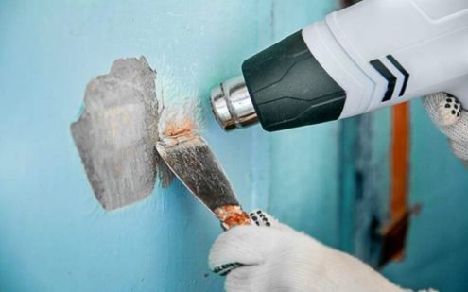
Клейові склади знімають з поверхні одним з раніше описаних способів. При значному пошкодженні штукатурки її ремонтують окремих місцях, перетирають, дають просохнути і прооліфлюють, продовжуючи далі роботи так само, як і по новій штукатурці.
Якщо поверхня раніше пофарбована олійними складами і не має пошкоджень, перед фарбуванням досить промити її 3-5%-ним розчином кальцинованої соди.
Недостатньо міцні старі масляні покриття зішкрібають, випалюють або обробляють хімічними реактивами. Легко відсталий шар фарби зскрібають звичайним шпателем
або шкребком. 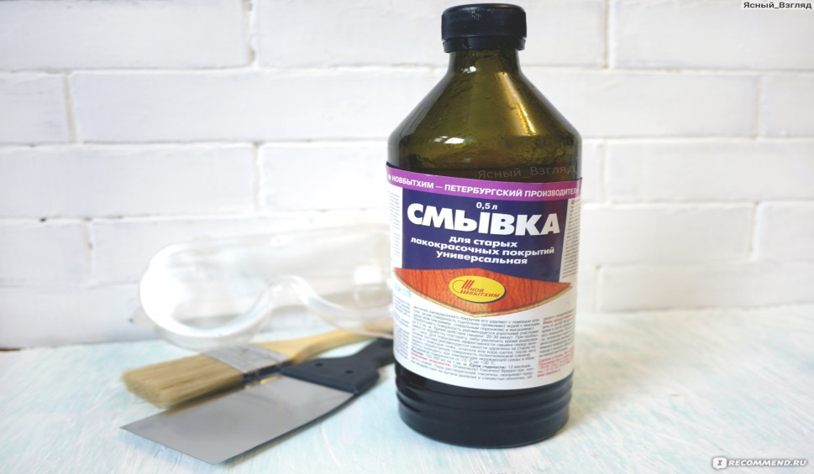
Випалюють стару олійну фарбу паяльною лампою, негайно видаляючи вспучившуюся фарбу з поверхні. Паста для хімічного видалення старої олійної фарби складається з 5 кг просіяної крейди і 5 кг вапняного тіста, розведених до густоти шпатлевочной маси 20%-ним розчином каустичної соди. Накладена шаром 1-2 мм хімічна паста через 0,5-1,5 год розм'якшує старе барвисте покриття так, що його можна легко зняти шпателем. Після цього поверхню промивають водою і 2%-ним розчином оцтової кислоти. Промиту поверхню протирають сухою ганчіркою.
Закріплення нового матеріалу 12.00-13.30

1.З яких процесів складається підготовка оштукатурених поверхонь під високоякісне неводне пофарбування? 2.Які інструменти потрібні для підготовки оштукатурених поверхонь під фарбування? 3.Які матеріали потрібні для підготовки оштукатурених поверхонь під фарбування? 4.Які вимоги висуваються до поверхні під фарбування сучасними матеріалами? 5.Які ви знаєте вимоги з охорони праці на робочому місці? 6. Чи потрібно ґрунтувати оштукатурену поверхню перед пофарбуванням неводними фарбами ? 7. В чому відмінність сучасних шпаклівок від звичайних ? 8. Чи входить в склад шпаклівки крейда? 9. Які є види ґрунтовок під неводяне пофарбування ?
Відповіді надсилати 21.04.2020 з 13.00 до 13.30 на вайбер: 0950160283

Майстер виробничого навчання: І.О.Татур

